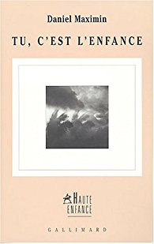
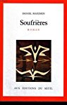

Rencontre littéraire AVEC DANIEL MAXIMIN
4 Décembre 2017
organisée par mesdames Toussaint et Delhez

12 h 15 Déjeuner en salle d'hôtes au réfectoire

13h 20 Créolisation et frontières en littérature
( PL, salle de classe 105)

13h30 Présentation de notre invité par Aleyna Kaya , Maë Victoire et Ismaël Lamy de la classe de PL, en lien avec leur sujet de TPE
Lecture d’un poème inédit par Daniel Maximin. (Rencontre filmée par Léana Leblond et Giovan Pertays)
15h Echanges avec l’ensemble de la classe de PL.Goûter convivial : fruits et gâteaux du Vexin et d’ailleurs

15 h 40 Littérature et société : à la rencontre d’un écrivain
Le groupe 1 de l’enseignement d’exploration Littérature et société écoutera Daniel Maximin lire quelques textes et échangera avec lui autour d’une sélection d’extraits librement choisis

